Regierungspräsidium Darmstadt

Antragsmappe

für die

Anerkennung von befähigten Personen nach
§ 14 Abs. 6 Satz 2 BetrSichV

Zuständige Behörde in Hessen

Regierungspräsidium Darmstadt
Abteilung Arbeitsschutz und Umwelt
Standort Wiesbaden
Dezernat IV/Wi-45.1

Simone-Veil-Straße 5 ● 65197 Wiesbaden
Telefon: (0611) 3309-50 Telefax: (0611) 3309537
E-Mail: arbeitsschutz@afas-wi.hessen.de

Stand: August 2009
Merkblatt zur Umsetzung der Betriebssicherheitsverordnung

Anerkennung von befähigten Personen
nach § 14 Abs. 6 Satz 2 BetrSichV

Die Betriebssicherheitsverordnung – BetrSichV – ist seit dem 03. Oktober 2002 gültige Rechtsverordnung zur Regelung von Bereitstellung und Benutzung von Arbeitsmitteln und überwachungsbedürftigen Anlagen.

Die Rechtssystematik unterscheidet nunmehr strikt zwischen dem Inverkehrbringen und dem Betrieb (Bereitstellung und Benutzung bei der Arbeit) von Arbeitsmitteln und überwachungsbedürftigen Anlagen.

Was den Explosionsschutz betrifft, ersetzt die BetrSichV seit 01. Januar 2003 die Verordnung über elektrische Anlagen in explosionsgefährdeten Bereichen - ElexV. Eine Anerkennung für Werkssachverständige und Sachkundige im Sinne des § 15 ElexV ist nicht mehr möglich.

Die Bestimmungen zum Inverkehrbringen der Geräte und Schutzsysteme, die in ex-plosionsgefährdeten Bereichen verwendet werden sollen, sind in der „Verordnung über das Inverkehrbringen von Geräten und Schutzsystemen für explosionsgefährdete Bereiche – Explosionsschutzverordnung (11. GPSGV) vom 12. Dezember 1996, zuletzt geändert durch Artikel 18 des Gesetzes vom 6. Januar 2004 (BGBl. I S. 2,17) enthalten. Die 11. GPSGV dient der Umsetzung der EU-Richtlinie 94/9/EG („ATEX 95“) vom 23. März 1994.

Prüfungen im Rahmen des Inverkehrbringens von Geräten in explosionsgefährdeten Bereichen, welche vom Hersteller oder Einführer durchgeführt werden müssen, sind nicht mit den Prüfungen zu verwechseln, die zur Gewährleistung des sicheren Betriebes durchzuführen sind.

Die Betriebsvorschriften, und auch die Prüfvorschriften für den sicheren Betrieb, der vorgenannten Geräte und Schutzsysteme für explosionsgefährdete Bereiche sind in der BetrSichV geregelt.

Die Prüfungen werden durch „befähigte Personen“ durchgeführt. Der Begriff der befähigten Person stammt aus der BetrSichV und ersetzt quasi den bisherigen „Sachkundigen“ und Werkssachverständigen.

Gemäß § 14 Abs. 6 der BetrSichV dürfen Geräte, Schutzsysteme, Sicherheits- Kontroll- und Regelvorrichtungen, die hinsichtlich eines Teiles, von dem der Explosionsschutz abhängt, instandgesetzt worden sind, erst wieder in Betrieb genommen werden, nachdem eine zugelassene Überwachungsstelle festgestellt hat, dass sie in den für den Explosionsschutz wesentlichen Merkmalen den Anforderungen der BetrSichV entsprechen, und nachdem sie hierüber eine Bescheinigung nach § 19 BetrSichV erteilt oder die überwachungsbedürftig Anlage mit einem Prüfzeichen versehen hat.

Diese Prüfungen dürfen auch von befähigten Personen eines Unternehmens durchgeführt werden, soweit diese Personen von der zuständigen Behörde (in Hessen: Regierungspräsidium Darmstadt, Abteilung Arbeitsschutz und Umwelt am Standort Wiesbaden, Dezernat IV//Wi-45.1) anerkannt sind. Die Anerkennung als befähigte Person ist unternehmensbezogen und gilt nur für die Prüfungen von solchen Geräten, Schutzsystemen, Sicherheits- Kontroll- und Regelvorrichtungen, die dieses Unternehmen instandgesetzt hat. Die Anerkennung gilt nicht für alle Prüfungen an Geräten, Schutzsystemen, Sicherheits-, Kontroll- und Regelvorrichtungen, die hinsichtlich eines Teiles von dem der Explosionsschutz abhängt im Unternehmen instand gesetzt worden sind, sondern nur für die Prüfungen nach Instandsetzungsmaßnahmen, für die der Anerkennungsantrag gestellt wurde und die im Einzelnen im Anerkennungsbescheid aufgeführt sind.

Hinweis:
Erhebliche Modifikationen des Explosionsschutzes von Geräten im Sinne der 11. GPSGV – Explosionsschutzverordnung sind im Rahmen des § 14 Abs. 6 BetrSichV nicht zulässig.

Anerkennung von befähigten Personen
nach § 14 Abs. 6 Satz 2 BetrSichV

Hinweise zur Notwendigkeit einer behördlichen Anerkennung

- Die Notwendigkeit der behördlichen Anerkennung bezieht sich auf ein von einem Hersteller in dessen Verantwortung in Verkehr gebrachtes Produkt (Gerät, Schutzsystem, Sicherheits-, Kontroll- und Regelvorrichtung) im Sinne der Richtlinie 94/9/EG. Dies gilt auch dann, wenn in diesen Produkten eines Herstellers Produkte (Geräte, Schutzsysteme, Sicherheits-, Kontroll- und Regelvorrichtungen im Sinne der RL 94/)/EG) von anderen Herstellern verbaut sind, welche nach den Maßgaben der Richtlinie 94/9/EG in Verkehr gebracht wurden.

- Eine behördliche Anerkennung (nach § 14 Abs. 6 BetrSichV für die befähigten Personen) wird in den folgenden Fällen benötigt:

- Ein Hersteller setzt Produkte (Geräte, Schutzsysteme, Sicherheits-, Kontroll- und Regelvorrichtungen) im Sinne der Richtlinie 94/9/EG, welche nicht von ihm selbst in den Verkehr gebracht worden sind, hinsichtlich eines Teils von dem der Explosionsschutz abhängt, instand.

- Wenn Instandsetzungen von Produkten (Geräten, Schutzsystemen, Sicherheits-, Kontroll- und Regelvorrichtungen) im Sinne der Richtlinie 94/9/EG von rechtlich selbständigen Firmen, z. B. rechtlich selbständigen Tochterunternehmen, autorisierten Servicepartnern, eigenverantwortlich vorgenommen werden (Rechnung und überlassene Dokumente (Arbeitsbericht etc.) sind eindeutig diesem Unternehmen zuzuordnen), benötigen diese Firmen eine behördliche Anerkennung nach § 14 Abs. 6 der befähigten Personen, wenn die Instandsetzung hinsichtlich eines Teils von dem der Explosionsschutz abhängt, erfolgt. Dies gilt auch dann, wenn die befähigten Personen vom Hersteller der Geräte geschult und autorisiert sind.

- ANMERKUNG: Schulungen durch den Hersteller können ggf. von der zuständigen Behörde im Anerkennungsverfahren entsprechend gewürdigt werden.

- Eine behördliche Anerkennung wird nicht benötigt, wenn ein Hersteller von ihm selbst hergestellte Geräte, Schutzsysteme, Sicherheits-, Kontroll- und Regelvorrichtungen im Sinne der Richtlinie 94/9/EG unter eigener Verantwortung instand setzt. Dies gilt auch, wenn der Hersteller im Unterauftragsverfahren z.B. eine Tochter- oder Fremdfirma im Sinne einer verlängerten Werkbank einsetzt. Der Hersteller bleibt vollumfänglich verantwortlich (Rechnung und überlassene Dokumente (Arbeitsbericht etc.) sind eindeutig dem Hersteller zuzuordnen) .

A 1
Anerkennung von befähigten Personen
nach § 14 Abs. 6 Satz 2 BetrSichV

Fachliche Voraussetzungen

1. Anforderungen an befähigte Personen
1.1 Berufsausbildung
Die befähigte Person muss eine technische Berufsausbildung abgeschlossen haben, die es ermöglicht, ihre beruflichen Kenntnisse nachvollziehbar festzustellen oder eine andere, für die vorgesehenen Prüfaufgaben ausreichende, technische Qualifikation besitzen, die die Gewähr dafür bietet, dass die Prüfungen ordnungsgemäß durchgeführt werden. Die Feststellung soll auf Berufsabschlüssen oder vergleichbaren Nachweisen beruhen.
1.2 Berufserfahrung
Berufserfahrung setzt voraus, dass die befähigte Person eine nachgewiesene Zeit im Berufsleben praktisch mit Arbeitsmitteln umgegangen ist. Dabei hat sie genügend Anlässe kennen gelernt, die Prüfungen auslösen, z.B. im Ergebnis der Gefährdungsbeurteilung oder aus arbeitstäglicher Beobachtung.
Die befähigte Person für die Prüfungen zum Explosionsschutz nach § 14 (6) BetrSichV muss eine mindestens einjährige Erfahrung mit der Herstellung oder Instandsetzung von Geräten, Schutzsystemen oder Sicherheits-, Kontroll- oder Regelvorrichtungen i. S. des Artikels 1 der RL 94/9/EG besitzen.
1.3 Zeitnahe berufliche Tätigkeit
Eine zeitnahe berufliche Tätigkeit im Umfeld der anstehenden Prüfung des Prüfgegenstandes und eine angemessene Fortbildung sind unabdingbar. Die befähigte Person muss Erfahrungen über die Durchführung der anstehenden Prüfung oder vergleichbarer Prüfungen gesammelt haben.
Die befähigte Person muss über Kenntnisse zum Stand der Technik hinsichtlich des zu prüfenden Arbeitsmittels und der zu betrachtenden Gefährdung verfügen.
Die befähigte Person für die Prüfungen zum Explosionsschutz nach § 14 (6) BetrSichV muss über die im Einzelnen erforderlichen Kenntnisse des Explosionsschutzes sowie der relevanten technischen Regelungen verfügen und sofern erforderlich diese Kenntnisse aktualisieren, z. B. durch Teilnahme an Schulungen/Unterweisungen.
2. Eignung und Weisungsfreiheit
2.1 Die befähigte Person muss zuverlässig und für die Prüftätigkeit körperlich geeignet sein.
2.2 Die befähigte Person unterliegt bei ihrer Prüftätigkeit keinen Weisungen und darf wegen dieser nicht benachteiligt werden. (s. § 2 Abs. 7 BetrSichV)
A 2
Anerkennung von befähigten Personen
nach § 14 Abs. 6 Satz 2 BetrSichV

Betriebliche Anforderungen:

- Nachweis des regelmäßig anfallenden Bedarfes, es darf sich nicht um gelegentlich anfallende Prüfungen von Geräten, Schutzsystemen oder Sicherheits-, Kontroll- oder Regelvorrichtungen im Sinne. des Artikels 1 der RL 94/9/EG, die instand gesetzt wurden; handeln.

- Der Betrieb muss über die für die Instandsetzung der explosionsgeschützten Geräte, Schutzsysteme, Sicherheits-, Kontroll- und Regelvorrichtungen für deren Prüfung eine Anerkennung beantragt wird, erforderlichen Einrichtungen verfügen (z.B. Tränkanlagen).

- Es müssen die zur Prüfung der instandgesetzten Geräten, Schutzsystemen oder Sicherheits-, Kontroll- oder Regelvorrichtungen im Sinne. des Artikels 1 der RL 94/9/EG erforderlichen Prüfeinrichtungen sowie ggf. Unterlagen, Hilfsmittel und Hilfskräfte vorhanden bzw. verfügbar sein

- Es muss gewährleistet sein, dass die Durchführung der Instandsetzungsarbeiten ausschließlich durch besonders hierfür geeignete Fachkräfte unter ständiger Aufsicht der von der Behörde anerkannten befähigten Person, unter Beachtung der in der jeweiligen Baumusterprüfbescheinigung einer Prüfstelle genannten Bedingungen und erforderlichenfalls nach den Angaben des Herstellers erfolgt.

- Es muss gewährleistet sein, dass für die von der Behörde anerkannte befähigte Person Weisungsfreiheit für Ihre Prüftätigkeit im Rahmen der Anerkennung besteht. Die von der Behörde anerkannte befähigte Person darf nur aufgrund ihrer Sachkenntnisse und Erfahrungen darüber bestimmen, ob der Prüfgegenstand den gestellten Anforderungen entspricht.

- Die Firma muss eine Freistellungserklärung (Entwurf unter C 1) in Verbindung mit einer Haftpflichtversicherung für den Fall abgeben, dass die von der Behörde anerkannte befähigte Person im Rahmen der ihr übertragenen Prüfungsbefugnisse eine Amtspflichtverletzung begeht und gegen das Land Schadensersatzansprüche wegen einer solchen Amtspflichtverletzung geltend gemacht werden.

- Es muss eine Haftpflichtversicherung mit einer Deckungssumme von mindestens zweieinhalb Millionen Euro bestehen. Die abzuschließende Haftpflichtversicherung ist so zu gestalten, dass der Anspruch des Landes gegen die betreffende Firma auf Freistellung abgedeckt ist.

- Bestätigung, dass es den befähigten Personen ermöglicht wird, ihre Kenntnisse regelmäßig zu aktualisieren, z. B. durch Teilnahme an einem Erfahrungsaustausch, Schulungen bzw. Unterweisungen.

A 2
Anerkennung von befähigten Personen
nach § 14 Abs. 6 Satz 2 BetrSichV

Hinweise zur Werkstattausstattung

Je nach Erfordernis können z. B. folgend genannte Anforderungen bestehen. Der Einzelfall entscheidet über die konkreten Anforderungen. Es sind ausnahmslos nur kalibrierte Messmittel und validierte Prüfeinrichtungen zu verwenden.

Prüfeinrichtungen (nicht abschließende Auflistung)
- Motorenprüffeld (Drehstrom)
- Leerlaufversuch
- Kurzschlussversuch
- Motorenprüffeld (Gleichstrom)
- Leerlaufversuch
- Motorenprüffeld (Hochspannung)
- Leerlaufversuch
- im Bedarfsfall muss eine (drehzahlabhängige) Belastungsmaschine für einen Erwärmungslauf mit Bemessungsleistung extern genutzt werden können.
- Pumpenprüffeld
- Kennlinienermittlung (Kaltwasser)
- Erwärmungsversuch (Warmwasser)

Prüfmittel (nicht abschließende Auflistung)
- Elektrische Messgeräte (falls zutreffend mindestens der Genauigkeitsklasse 1.0) für
- Spannung
- Strom
- Leistung
- Widerstand (allgemein)
- Kaltleiterwiderstand
- Isolationsfestigkeit
- Temperatur
- Zeit
- Drehzahl
- Drehrichtung

Falls erforderlich Verfügbarkeit über:
- Rotorprüfung
- Wicklungsprüfung (Stoßspannung)
- Vibration
- Schallpegel

- Messgeräte für
- Länge
- Durchmesser (für die Bestimmung der Spaltweite 0,01 mm Ablesetoleranz)
- Druck
- Durchfluss
- Kraft
- Dicke
- Rillenformen (Messlehren)
- Anzugsdrehmoment von Schrauben

Sonstige Einrichtungen

- Auswuchteinrichtungen
- Hebezeuge
- Tränken und Trocknen von Wicklungen
- Induktionswärmegeräte
- Lackiereinrichtung
- ggf. Strahlanlage
- Bohr-, Fräs- und Sägemaschinen
- Werkstattpresse
- Elektromechanische Werkstatteinrichtung

A 3
Anerkennung von befähigten Personen
nach § 14 Abs. 6 Satz 2 BetrSichV

Verfahrensbeschreibung

Zur Überprüfung der technischen und organisatorischen Eignung des Betriebes (Abschnitt
A 1) und der Überprüfung der persönlichen Eignung des Bewerbers und seiner Fertigkeiten und Kenntnisse über die in Frage kommenden Rechtsnormen (Abschnitt A 2) ist eine Betriebsbegehung und ein persönliches Gespräch mit dem Bewerber erforderlich.

Der Antragsteller beauftragt einen Zugelassene Überwachungsstelle (ZÜS), eine Benannte Stelle gemäß RL 94/9/EG oder eine andere in Absprache mit der Behörde festgelegte Stelle mit der Abgabe einer gutachtlichen Äußerung. Dabei sind die oben genannten Prüfkriterien zu berücksichtigen, die Prüfbefugnisse genau zu bestimmen und die Maßgaben anzuführen, unter deren Voraussetzung die Anerkennung des Bewerbers befürwortet werden kann.

In Anwesenheit des Gutachters werden Probeprüfungen absolviert. Nähere Einzelheiten dazu werden in Abstimmung mit dem Regierungspräsidium Darmstadt, Abteilung Arbeitsschutz und Umwelt am Standort Wiesbaden IVI/Wi-45.1 festgelegt.

Das Regierungspräsidium entscheidet über den Antrag nach:

- Vorlage der in Abschnitt B aufgeführten Antragsunterlagen,
- auf Basis der gutachtlichen Äußerung
- Ergebnis des persönlichen Gespräches mit dem Sachverständigen

Die Anerkennung wird in der Regel auf 5 Jahre befristet. Sie erlischt aber mit dem Ausscheiden der befähigten Person aus dem im Antrag bezeichneten Instandsetzungsbetrieb.
B
Anerkennung von befähigten Personen
nach § 14 Abs. 6 Satz 2 BetrSichV

Antragsunterlagen:

Schriftlicher formloser Antrag mit folgendem Inhalt:

- Angaben zum Antragsteller

  - Anschrift der Betriebsstätte bzw. der Betriebsabteilung, in welcher die von der Behörde anerkannte befähigte Person tätig werden soll.
  - Prüfaufgaben, für welche die Anerkennung beantragt wird.
  - Nachweis des Prüfbedarfs und Angabe der zu prüfenden Geräte, Schutzsysteme, Sicherheits- Kontroll- und Regelvorrichtungen, die nach Instandsetzung geprüft werden sollen.
  - Erklärung des Antragstellers über die Weisungsfreiheit der von einer Behörde anerkannten befähigten Person.

- Angaben zur Befähigten Person

- Vor- und Zuname
- Geburtstag und -ort
- Beruf
- Privatanschrift des Bewerbers
- Kopie des Anstellungsvertrages, zwischen dem Antragsteller und der/den befähigten Person/en
- Lebenslauf des Bewerbers mit lückenloser Angabe des fachlichen Werdegangs und der Berufsausübung bis zum Zeitpunkt der Antragstellung sowie Kopien aller Zeugnisse über die bisherigen Beschäftigungsverhältnisse
- Kopien von Facharbeiterzeugnis, Meisterbrief und -zeugnis, Diplomurkunde und -zeugnis oder vergleichbare Qualifikationsnachweisen des Bewerbers.
- Erklärung zur Teilnahme an Fortbildungsmaßnahmen, Erfahrungsaustausch (ggf. Vorlage der Kopien der Teilnahmebescheinigungen)
- Polizeiliches Führungszeugnis.

- Gutachtliche Äußerung

- Freistellungserklärung (s. Abschnitt C, C 1)

- Schriftliche Bestätigung des Versicherers über eine bestehende Haftpflichtversicherung für die Tätigkeit der von einer Behörde anerkannten befähigten Person entsprechend Abschnitt A 2, Ziffer 6 sowie eine Verpflichtung des Versicherers entsprechend Abschnitt C.
C
Anerkennung von befähigten Personen
nach § 14 Abs. 6 Satz 2 BetrSichV

Freistellungserklärung

Der Bundesgerichtshof hat in seinem Urteil vom 25.03.1993 – Az.: III ZR 34/92 – (Neue Juristische Wochenschrift NJW 1993, S. 1784 ff.) ausgeführt, dass die Sachverständigen eines Technischen Überwachungsvereins im Rahmen der ihnen durch die Vorschriften hinsichtlich überwachungsbedürftiger Anlagen zugewiesenen Tätigkeiten und übertragenen öffentlich-rechtlichen Befugnissen eine ähnliche Rechtstellung einnehmen, wie bei der Tätigkeit nach der Straßenverkehrszulassungsordnung. Im Rahmen eines Prüfverfahrens betreffend überwachungsbedürftiger Anlagen sind die Sachverständigen demnach als Beamte im haftungsrechtlichen Sinne anzusehen, wonach sich die Rechtsfolgen etwaiger Pflichtverletzung nach Amtshaftungsgrundsätzen gem. Art. 34 GG i.V.m. § 839 BGB beurteilen.

Diese Grundsätze gelten auch für die nach § 14 Abs. 6 Satz 2 der Betriebssicherheitsverordnung von einer Behörde anerkannten befähigten Person, da hier ebenfalls eine ähnliche Rechtstellung wie bei der Tätigkeit nach der Straßenverkehrszulassungsordnung vorliegt und das Land nach den zitierten Bestimmungen auch in diesem Bereich unter dem Gesichtspunkt der Amtshaftung herangezogen werden kann.

Das Regierungspräsidium Darmstadt wird daher derartige Anerkennungen nur aussprechen, wenn die in Abschnitt C 1 als Muster vorliegende Erklärung schriftlich abgegeben wird.
C 1
Anerkennung von befähigten Personen
nach § 14 Abs. 6 Satz 2 BetrSichV

Muster für eine Freistellungserklärung

- Die Firma (Name, Straße, Ort) verpflichtet sich, das Land Hessen von sämtlichen Schadensersatzverpflichtungen für den Fall freizustellen, dass die bei der Firma (Name) angestellte, gemäß § 14 Abs. 6 Satz 2 der Betriebssicherheitsverordnung (BetrSichV) von der Behörde anerkannte befähigte Person (Herr/Frau, Name, Vorname, Geburtstag, Geburtsort) bei der Prüfung der von der Firma (Name) instandgesetzten Geräte, Schutzsysteme, Sicherheits- Kontroll- und Regelvorrichtungen im Sinne des Artikels 1 der RL 94/9/EG im Rahmen der ihm übertragenen Sachverständigentätigkeit eine Amtspflichtverletzung begeht und gegen das Land Hessen Schadensersatzansprüche wegen einer solchen Amtspflichtverletzung geltend gemacht werden.

Die Freistellung erstreckt sich auf sämtliche aus der Prüftätigkeit der von der Behörde anerkannten befähigten Person sich ergebenden Schadensersatzansprüche gegen das Land Hessen, insbesondere auch solche Schäden, die nach dem Ausscheiden der von der Behörde anerkannten befähigten Person aus der Firma eintreten.

Ist die Firma selbst die Geschädigte, verpflichtet sie sich, auf die Geltendmachung sämtlicher Ansprüche gegen das Land Hessen zu verzichten.

- Die Firma (Name) verpflichtet sich weiterhin, zur Abdeckung des dem Land Hessen durch die Anerkennung der unter Ziff. 1 genannten von der Behörde anerkannten befähigten Person entstandenen Risikos einen Versicherungsvertrag mit den im jeweiligen Anerkennungsbescheid festgesetzten Deckungssummen abzuschließen, wonach der Versicherer sich verpflichtet, auf Verlangen des Landes die außergerichtliche und gerichtliche Abwicklung etwaiger Haftpflichtfälle zu übernehmen, sobald derartige Ansprüche gegen das Land Hessen erhoben und dem Haftpflichtversicherer gemeldet werden.

- Die Firma (Name) verpflichtet sich ferner, den vorgenannten Versicherungsvertrag für die Dauer der Anerkennung der unter Ziff. 1 genannten von der Behörde anerkannten befähigten Person aufrecht zu erhalten und jede Änderung dem Regierungspräsidium Darmstadt, Arbeitsschutz und Umwelt, mitzuteilen.

Der Nachweis über die Versicherung ist beigefügt.

Ort, Datum Unterschrift

Anlage
Anerkennung von befähigten Personen
nach § 14 Abs. 6 Satz 2 BetrSichV

Technische Regeln für Betriebssicherheit (TRBS) TRBS 1201 Teil 3

Instandsetzung an Geräten, Schutzsystemen, Sicherheits-, Kontroll- und Regelvorrichtungen im Sinne der Richtlinie 94/9/EG - Ermittlung der Prüfnotwendigkeit gemäß § 14 Abs. 6 BetrSichV

Vorbemerkung
Diese Technische Regel für Betriebssicherheit (TRBS) gibt dem Stand der Technik, Arbeitsmedizin und Hygiene entsprechende Regeln und sonstige gesicherte arbeitswissenschaftliche Erkenntnisse für die Bereitstellung und Benutzung von Arbeitsmitteln sowie für den Betrieb überwachungsbedürftiger Anlagen wieder.
Sie wird vom Ausschuss für Betriebssicherheit ermittelt und vom Bundesministerium für Arbeit und Soziales im Gemeinsamen Ministerialblatt bekannt gemacht.
Die Technische Regel konkretisiert die Betriebssicherheitsverordnung hinsichtlich der Ermittlung und Bewertung von Gefährdungen sowie der Ableitung von geeigneten Maßnahmen. Bei Anwendung der beispielhaft genannten Maßnahmen kann der Arbeitgeber insoweit die Vermutung der Einhaltung der Vorschriften der Betriebssicherheitsverordnung für sich geltend machen. Wählt der Arbeitgeber eine andere Lösung, hat er die gleichwertige Erfüllung der Verordnung schriftlich nachzuweisen.
Inhalt
1 Anwendungsbereich
2 Begriffsbestimmungen
2.1 Ausstattung
2.2 Befähigte Person mit behördlicher Anerkennung
2.3 Erhebliche Modifikation
2.4 Instandsetzung
2.5 Instandsetzung mit Relevanz für den Explosionsschutz
2.6 Originalersatzteil
3 Allgemeine Anforderungen
4 Beurteilung der Relevanz einer Instandsetzung für den Explosionsschutz
im Sinne des § 14 Abs. 6 BetrSichV
4.1 Allgemeines
4.2 Einfluss der Gerätekategorie
4.3 Instandsetzen von Schutzsystemen, Eingriffe in Bauteile von Sicherheits-,
Kontroll- oder Regelvorrichtungen im Sinne der Richtlinie 94/9/EG
5 Anforderungen an die Instandsetzung
6 Prüfergebnisse, Dokumentation
Anhang 1,
Anhang 2
1 Anwendungsbereich
(1) Diese Technische Regel konkretisiert die Anforderungen an die Instandsetzung von Geräten, Schutzsystemen, Sicherheits-, Kontroll- oder Regelvorrichtungen im Sinne der Richtlinie 94/9/EG und die Notwendigkeit einer Prüfung gemäß § 14 Abs. 6 Satz 1 und 2 der BetrSichV.
(2) Die Prüfung nach § 14 Abs. 6 BetrSichV soll gewährleisten, dass das instandgesetzte Gerät, Schutzsystem oder die Sicherheits-, Kontroll- oder Regelvorrichtung in den für den Explosionsschutz notwendigen Eigenschaften wieder den Anforderungen der BetrSichV entspricht.
(3) Diese Technische Regel gilt nicht für den Fall einer wesentlichen Veränderung einer überwachungsbedürftigen Anlage im Sinne des § 1 Abs. 2 Satz 1 Nr. 3 BetrSichV. Sie gilt auch nicht bei einer erheblichen Modifikation eines Gerätes, eines Schutzsystems oder einer Sicherheits-, Kontroll- oder Regelvorrichtung im Sinne der Richtlinie 94/9/EG.
Hinweis: Zur Abgrenzung des § 14 Abs. 6 BetrSichV innerhalb der Bestimmungen der BetrSichV selbst und zu den einschlägigen Rechtsverordnungen nach § 3 Abs. 1 Geräte- und Produktsicherheitsgesetz (GPSG) ist als Anhang 1 ein Ablaufschema angefügt.
2 Begriffsbestimmungen
2.1 Ausstattung
Zur Ausstattung zählen alle Maschinen und Einrichtungen, Werkzeuge, Hilfsmittel wie z. B. Hebezeuge sowie Mess- und Prüfeinrichtungen, die benötigt werden, um die Instandsetzung ordnungsgemäß zu erledigen.
2.2 Befähigte Person mit behördlicher Anerkennung
Befähigte Person mit behördlicher Anerkennung ist die von der zuständigen Behörde für die Prüfung nach einer Instandsetzung anerkannte befähigte Person eines Unternehmens.
2.3 Erhebliche Modifikation
Erhebliche Modifikation ist jede Modifikation, die eine oder mehrere grundlegende Gesundheits- oder Sicherheitsanforderungen des Anhangs II der Richtlinie 94/9/EG (z. B. Temperatur) oder die Integrität einer Zündschutzart berührt.
2.4 Instandsetzung
Instandsetzung ist eine Wiederherstellung des Sollzustandes eines Gerätes, eines Schutzsystems oder einer Sicherheits-, Kontroll- oder Regelvorrichtung im Sinne der Richtlinie 94/9/EG. Dies kann entweder durch den Austausch einzelner Teile erfolgen oder durch Instandsetzungsmaßnahmen an den Teilen selbst, wobei die Maßnahmen zum Zündschutz von Geräten sowie die Funktion von Schutzsystemen, Sicherheits-, Kontroll- oder Regelvorrichtungen beibehalten werden.
2.5 Instandsetzung mit Relevanz für den Explosionsschutz
Instandsetzung mit Relevanz für den Explosionsschutz bezeichnet eine Instandsetzung mit Eingriff in Geräte, Schutzsysteme, Sicherheits-, Kontroll- oder Regelvorrichtung im Sinne der Richtlinie 94/9/EG mit Einfluss auf den Schutz vor wirksamen Zündquellen oder mit Eingriff in ein Schutzsystem oder in eine Sicherheits-, Kontroll- oder Regelvorrichtung mit Einfluss auf deren Funktion oder deren Funktionssicherheit, wobei der Eingriff nur mit Spezialkenntnissen und entsprechenden Fähigkeiten zu diesem Gerät, Schutzsystem bzw. dieser Sicherheits-, Kontroll- oder Regelvorrichtung auszuführen ist und ggf. einer speziellen Ausstattung (Werkzeuge, Messgeräte usw.) bedarf. Sicherheits-, Kontroll- und Regelvorrichtungen können selbst auch Geräte im Sinne der Richtlinie 94/9/EG sein.
2.6 Originalersatzteil
Als Originalersatzteil im Sinne dieser Technischen Regel gilt auch ein Bauteil, das für den Anwendungsfall in allen technischen Anforderungen dem zu ersetzenden Bauteil entspricht.
3 Allgemeine Anforderungen
(1) Der Betreiber ist gemäß § 12 BetrSichV verantwortlich für den ordnungsgemäßen Betrieb seiner überwachungsbedürftigen Anlagen. Dazu gehört auch die ordnungsgemäße Instandsetzung von Geräten, Schutzsystemen und Sicherheits-, Kontroll- oder Regelvorrichtungen im Sinne der Richtlinie 94/9/EG.
(2) Wenn ein Gerät, ein Schutzsystem oder eine Sicherheits-, Kontroll- oder Regelvorrichtung im Sinne der Richtlinie 94/9/EG instand gesetzt wird, hat der Betreiber sicherzustellen, dass die Relevanz für den Explosionsschutz erkannt wird. Die eingesetzten Personen müssen aufgrund ihrer fachlichen Ausbildung, ihrer Spezialkenntnisse und entsprechenden Fähigkeiten sowie Erfahrung mit der Instandsetzung bestimmter Geräte, Schutzsysteme, Sicherheits-, Kontroll- oder Regelvorrichtungen im Sinne der Richtlinie 94/9/EG die übertragenen Arbeiten durchführen, beurteilen und im Rahmen ihrer Tätigkeiten die Relevanz erkennen können.
(3) Stellt der Betreiber nach Maßgabe dieser Technischen Regel fest, dass die Instandsetzung von Geräten, von Schutzsystemen oder von Sicherheits-, Kontroll- und Regelvorrichtungen im Sinne der Richtlinie 94/9/EG keine Relevanz für den Explosionsschutz hat, ist eine Prüfung im Sinne des § 14 Abs. 6 BetrSichV nicht erforderlich.
4 Beurteilung der Relevanz einer Instandsetzung für den Explosionsschutz im Sinne des § 14 Abs. 6 BetrSichV
4.1 Allgemeines
(1) Zur Beurteilung von Instandsetzungen von Geräten oder Komponenten im Sinne der Richtlinie 94/9/EG ist ihre Kategorie ein wesentliches Kriterium (s. a. Abschnitt 4.2).
Weitere Kriterien sind z. B.
- Komplexität der Instandsetzung; d. h. mehrere voneinander abhängige Instandsetzungsschritte,
- Bedeutung des von der Instandsetzung betroffenen Teils für den Explosionsschutz,
- Einfluss der Art der Instandsetzung auf die Zündschutzmaßnahmen,
- Umfang der erforderlichen Kenntnisse zur Beurteilung der für den Explosionsschutz wesentlichen Merkmale (z. B. Herstellerunterlagen).
(2) Geräte und Komponenten im Sinne der Richtlinie 94/9/EG, die kein Konformitätsbewertungsverfahren nach Richtlinie 94/9/EG durchlaufen haben (z. B. Altgeräte), müssen entsprechend der ihrem Einsatzbereich (Zone) zuzuordnenden Kategorie behandelt werden.
Bemerkung 1: Die Zuordnung von Gerätekategorien zu den Zonen ergibt sich aus Anhang 4 Abschnitt B der BetrSichV.
Bemerkung 2: Bei Geräten, die keiner Zündschutzart zugeordnet sind (z. B. Altgeräte), können die Tabellen des Anhangs 2 angewendet werden, wenn im Einzelfall sicherheitstechnisch begründete Analogieschlüsse möglich sind.
(3) Wenn ein Gerät oder eine Baugruppe aus einzelnen Geräten oder Komponenten unterschiedlicher Kategorien besteht, dann richten sich die Anforderungen an die Instandsetzung nach den Kategorien der jeweils instand zu setzenden Geräte/Komponenten.
4.2 Einfluss der Gerätekategorie
4.2.1 Geräte der Kategorie 1 und 2
(1) Bei Instandsetzungen von Geräten und Komponenten der Gerätekategorie 1 und der Gerätekategorie 2 ist der Explosionsschutz grundsätzlich betroffen. Eine Prüfung gemäß § 14 Abs. 6 BetrSichV ist erforderlich.
(2) Abweichend von Absatz 1 Satz 1 gilt der Explosionsschutz als nicht betroffen, wenn die Instandsetzung hinsichtlich Art und instand gesetztem Gerät oder Komponente den Beispielen des Anhangs 2 Tabelle 1, 2 oder 3 für „Prüfung nach § 14 Abs. 6 nicht erforderlich“ entspricht. Die Übertragbarkeit der Beispiele in Anhang 2 ist für den Einzelfall zu prüfen.
4.2.2 Geräte der Kategorie 3
Bei Instandsetzungen von Geräten und Komponenten der Gerätekategorie 3 gilt der Explosionsschutz nur als betroffen, wenn die Komplexität der spezifischen Zündschutzmaßnahmen des Gerätes und die Komplexität der hiermit verbundenen Instandsetzung, z. B. den Einsatz von Spezialeinrichtungen oder spezielle handwerkliche Fähigkeiten, erforderlich macht. In diesen Fällen ist eine Prüfung nach § 14 Abs. 6 BetrSichV erforderlich. Beispiele für derartige Instandsetzungen sind im Anhang 2 Tabelle 4 aufgeführt.
4.3 Instandsetzen von Schutzsystemen, Eingriffe in Bauteile von Sicherheits-, Kontroll- oder Re- gelvorrichtungen im Sinne der Richtlinie 94/9/EG
(1) Bei der Instandsetzung von Schutzsystemen und Eingriffen in die Bauteile von Sicherheits-, Kontroll- oder Regelvorrichtungen im Sinne der Richtlinie 94/9/EG ist grundsätzlich der Explosionsschutz betroffen, und eine Prüfung nach § 14 Abs. 6 BetrSichV ist erforderlich.
(2) Absatz 1 gilt insbesondere nicht für die im Anhang 2 aufgeführten Instandsetzungen, für die gemäß Tabelle 5 und 6 keine Prüfungen nach § 14 Abs. 6 BetrSichV erforderlich sind.
5 Anforderungen an die Instandsetzung
(1) Für die Instandsetzung von Geräten, Schutzsystemen oder Sicherheits-, Kontroll- oder Regelvorrichtungen im Sinne der Richtlinie 94/9/EG muss der Betreiber sicherstellen, dass Personen eingesetzt werden, die aufgrund ihrer fachlichen Ausbildung, ihrer Spezialkenntnisse und entsprechenden Fähigkeiten sowie Erfahrung mit der Instandsetzung der Geräte, Schutzsysteme, Sicherheits-, Kontroll- oder Regelvorrichtungen im Sinne der Richtlinie 94/9/EG die übertragenen Arbeiten beurteilen, durchführen, und dabei die mögliche Relevanz für den Explosionsschutz im Rahmen ihrer Tätigkeiten erkennen können. Für die Instandsetzung von Geräten, Schutzsystemen oder Sicherheits-, Kontroll- oder Regelvorrichtungen im Sinne der Richtlinie 94/9/EG sind weiterhin eine geeignete Ausstattung sowie eine geeignete Organisation erforderlich sowie die notwendigen Unterlagen heranzuziehen.
(2) Bei der Instandsetzung von Geräten, Schutzsystemen oder Sicherheits-, Kontroll- oder Regelvorrichtungen im Sinne der Richtlinie 94/9/EG müssen die Anforderungen dieses Abschnitts unabhängig davon, ob eine Prüfung nach § 14 Abs. 6 BetrSichV erforderlich ist, immer erfüllt werden.
(3) Bei der Organisation gem. Absatz 1 Satz 2 sind insbesondere folgende Punkte zu berücksichtigen:
- Festlegung der Verantwortlichkeiten,
- Sicherstellung der erforderlichen Schulung, Weiterbildung und Teilnahme an einem
Erfahrungsaustausch,
- Zugriffsmöglichkeiten auf einschlägige Vorschriften und Regelwerke, ggf. Kontakt zu dem Hersteller und zu Prüfstellen,
- Vorliegen gerätespezifischer Unterlagen, z. B. Herstellerunterlagen wie Betriebsan leitungen, Schaltpläne, Montageanleitungen, Einzelteillisten oder spezifische Informationen über das Einsatzgebiet.
6 Prüfergebnisse, Dokumentation
(1) Vorgenommene Prüfungen gemäß § 14 Abs. 6 Satz 1 und 2 BetrSichV sind gemäß § 19 BetrSichV zu dokumentieren. Aus diesen Bescheinigungen oder Aufzeichnungen muss hervorgehen, dass das Gerät, das Schutzsystem oder die Sicherheits-, Kontroll- oder Regelvorrichtung in den für den Explosionsschutz wesentlichen Merkmalen nach der Instandsetzung den Anforderungen der Betriebssicherheitsverordnung entspricht.
Bemerkung 1: Es wird empfohlen, die Dokumentationen zu den Instandsetzungen über den Lebenszyklus des Gerätes, des Schutzsystems oder der Sicherheits-, Kontroll- oder Regelvorrichtung aufzubewahren.
Bemerkung 2: Es wird empfohlen, instand gesetzte Geräte, Schutzsysteme, Sicherheits-, Kontroll- oder Regelvorrichtungen im Sinne der Richtlinie 94/9/EG bei positivem Ergebnis der Prüfung aus Gründen der Rückverfolgbarkeit mit einem dauerhaften Prüfkennzeichen zu versehen.

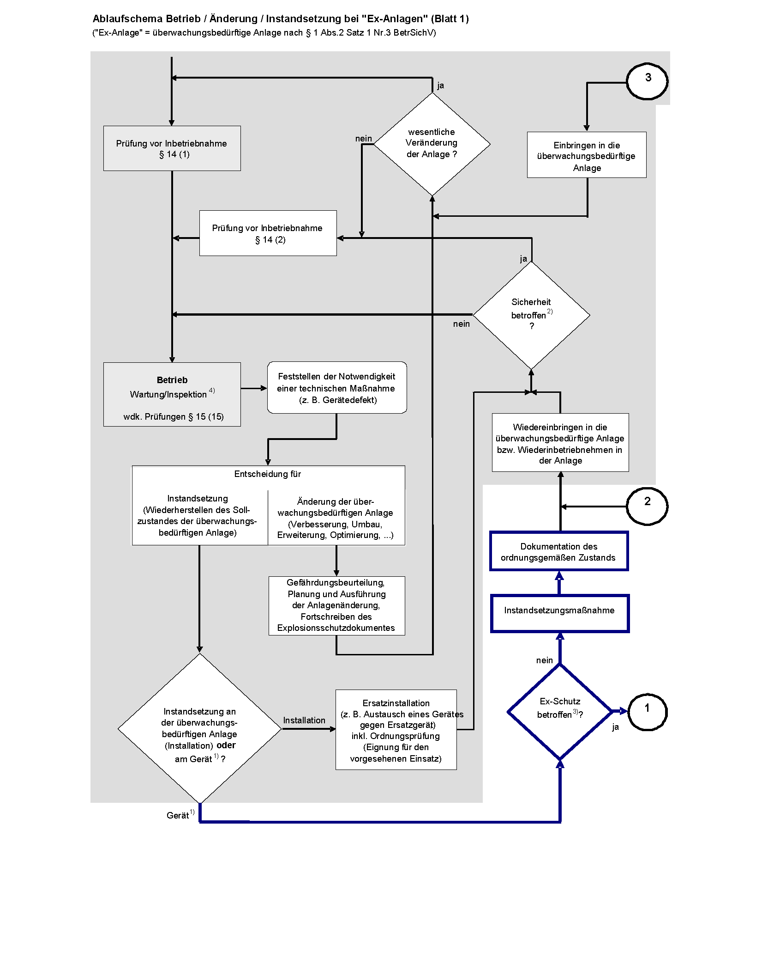
Anhang 1
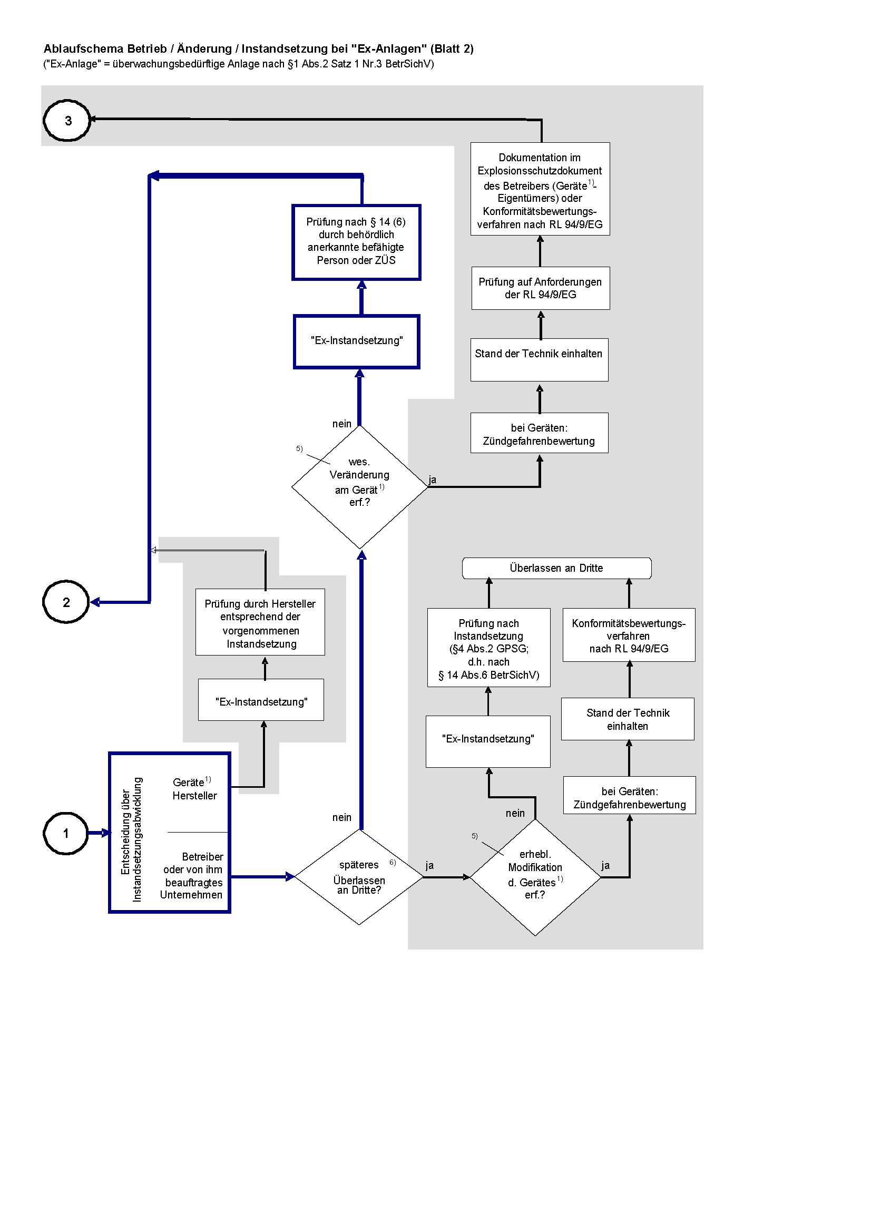
Ablaufschema Betrieb / Änderung / Instandsetzung bei "Ex-Anlagen" (Blatt 3, Erläuterungen)
("Ex-Anlage" = überwachungsbedürftige Anlage nach § 1 Abs. 2 Satz 1 Nr. 3 BetrSichV)
Der grau hinterlegte Bereich kennzeichnet den Teil, der außerhalb dieser Regel liegt.

Fußnoten:

¹⁾ Geräte, Schutzsysteme sowie Sicherheits-, Kontroll- und Regelvorrichtungen nach Richtlinie 94/9/EG (inkl. Gerätekombinationen, Baugruppen, Verbindungseinrichtungen)
²⁾ Hängt der Explosionsschutz von der Montage ab? Ist eine Überwachungseinrichtung einzustellen?
³⁾ Ermittlung der Relevanz einer Instandsetzung für den Explosionsschutz siehe Abschnitte 3 und 4 dieser TRBS (abhängig von z. B. Komplexität der Instandsetzung, Bedeutung des von der Instandsetzung betroffenen Bauteils für den Explosionsschutz, Verfügbarkeit der notwendigen Informationen wie Herstellerunterlagen)
⁴⁾ Wartungs- und Inspektionstätigkeiten sind vom Grundsatz her keine Instandsetzungstätigkeiten, können aber unter Umständen den Ausbau von Teilen notwendig machen, deren Wiedereinbau eine Prüfung vor Inbetriebnahme nach § 14 Absatz 2 BetrSichV erfordert. Keinesfalls ist hier jedoch eine Prüfung nach § 14 Absatz 6 BetrSichV notwendig.
⁵⁾ Die in den beiden mit Fußnote ⁵⁾ gekennzeichneten Rauten aufgeführten Fragestellungen sind aus technischer Sicht praktisch identisch. Die verwendeten Begriffe unterscheiden sich wegen der unterschiedlichen hier zutreffenden Rechtsbereiche ("erhebliche Modifikation" aus den Leitlinien (Guidelines) zur Richtlinie 94/9/EG; "wesentliche Veränderung" aus der BetrSichV).
⁶⁾ Diese Frage stellt sich in Werkstätten, die ein Instand zu setzendes Gerät nicht unbedingt an den ursprünglichen Betreiber zurück liefern, sondern unter Umständen ein Gerät nach der Instandsetzung wieder in den freien Warenverkehr geben.

Erläuterungen zum Ablaufschema:

Das vorliegende Ablaufschema stellt die Abgrenzung der in dieser Technischen Regel behandelten Instandsetzung an Geräten, Schutzsystemen, Sicherheits-, Kontroll- oder Regelvorrichtungen im Sinne der Richtlinie 94/9/EG zur Erfüllung des § 14 Abs. 6 BetrSichV einerseits von Instandsetzungen an der Installation bzw. Änderungen der überwachungsbedürftigen Anlage andererseits dar. Darüber hinaus sind einige wichtige Vorgänge, die sich aus der Instandsetzung an Geräten, Schutzsystemen, Sicherheits-, Kontroll- oder Regelvorrichtungen im Sinne der Richtlinie 94/9/EG ergeben können, aber nicht Inhalt dieser Technischen Regel sind (z. B. wesentliche Veränderung an einem Gerät), vom Ablauf her ebenfalls beschrieben.

Die in den Anwendungsbereich dieser Technischen Regel fallenden Vorgänge sind im Ablaufschema durch fett umrandete Felder und fett gezeichnete Linien hervorgehoben (unterer Teil von Blatt 1 sowie linker Teil von Blatt 2).

Daneben findet man auf Blatt 1 im Wesentlichen Vorgänge, die in Verantwortung des Betreibers der überwachungsbedürftigen Anlage ausgeführt werden. Aus dem Betrieb (inkl. Wartung, Inspektion, wiederkehrende Prüfungen) heraus kann sich die Notwendigkeit einer technischen Maßnahme ergeben. Abhängig von den vorliegenden Randbedingungen wird sich der Betreiber für eine Änderung seiner Anlage oder für eine Instandsetzungsmaßnahme entscheiden. Bei einer Instandsetzung ist wiederum zu unterscheiden zwischen einer Maßnahme an der Installation (z. B. Austausch eines defekten Gerätes gegen ein Ersatzgerät) oder einem Eingriff in ein Gerät, ein Schutzsystem oder eine Sicherheits-, Kontroll- oder Regelvorrichtung im Sinne der Richtlinie 94/9/EG. Wenn im letztgenannten Fall darüber hinaus festgestellt wird, dass die erforderliche Instandsetzungsmaßnahme relevant für den Explosionsschutz ist (siehe Abschnitte 3 und 4 dieser Technischen Regel), greift § 14 Abs. 6 BetrSichV, und im Ablaufschema erfolgt am Übergabepunkt „1“ der Übergang auf Blatt 2.

Neben dem Hauptpfad der “Ex-Instandsetzung“ mit Prüfung nach § 14 Abs. 6 BetrSichV werden auf dem Blatt 2 des Ablaufschemas Vorgänge beschrieben, die im Instandsetzungs-Unternehmen häufig auftreten können. Dazu gehört z. B. das Überlassen an Dritte, das insbesondere bei sogenannten Pool-Werkstätten (defektes Gerät wird angenommen, ein gleichartiges bereits repariertes Gerät wird an den Betreiber ausgeliefert) regelmäßig vorkommt.

Nach der Instandsetzung (Übergabepunkt “2“ im Ablaufschema) wird das betreffende Gerät, Schutzsystem oder die Sicherheits-, Kontroll- oder Regelvorrichtung im Sinne der Richtlinie 94/9/EG wieder in der Anlage installiert. Hier kann es notwendig sein, eine Prüfung vor Inbetriebnahme nach § 14 Abs. 2 vorzunehmen, z. B. durch eine befähigte Person des Betreibers.

Anhang 2

Tabelle 1:
Beispielsammlung für die Abgrenzung zwischen "allgemeinen" Instandsetzungen ohne Relevanz für den Explosionsschutz und "besonderen" Instandsetzungen mit Relevanz für den Explosionsschutz – Kategorie 1 gemäß Abschnitt 4.2.1 dieser Technischen Regel

Kat | Gerät/  Zündschutzart | Art der Instandsetzung | Prüfung nach  § 14 Absatz 6 BetrSichV erforderlich |  | Als Instandsetzung nicht zulässig
Kat | Gerät/  Zündschutzart | Art der Instandsetzung | nein | ja | Als Instandsetzung nicht zulässig
1 | Eigensicheres Betriebsmittel
 |  | Austausch durch Originalersatzteile  - nicht steckbare Elektronikmodule und -bauteile |  | X
(1) | Zugehöriges Betriebsmittel, Zündschutzart Eigensicherheit “i”
 |  | Austausch von steckbaren Elektronikmodulen und -bauteilen, die die sicherheitstechnischen Eigenschaften der Zündschutzart nicht berühren, gegen Originalersatzteile | X
1 | Ventilator
 | Konstruktive Sicherheit “c” | Austausch durch Originalersatzteile  - Flügel und Riemenscheibe  - Laufrad  - Lager  - Keilriemen  - angebaute elektrische Geräte | X
 | Konstruktive Sicherheit “c” | Änderung der Spaltabstände zwischen rotierenden und festen Teilen |  | X
 | Konstruktive Sicherheit “c” | Änderung der Materialpaarung |  | X
 | Konstruktive Sicherheit “c” | Eingriff in das druckfeste Gehäuse – (wie Elektromotor Kat. 2) |  | X
 | Konstruktive Sicherheit “c” | Flammendurchschlagsicherung, statisch  Austausch durch Originalersatzteil | X

Tabelle 2:
Beispielsammlung für die Abgrenzung zwischen "allgemeinen" Instandsetzungen ohne Relevanz für den Explosionsschutz und "besonderen" Instandsetzungen mit Relevanz für den Explosionsschutz – Kategorie 2 gemäß Abschnitt 4.2.1 dieser Technischen Regel

Kat | Gerät/  Zündschutzart | Art der Instandsetzung | Prüfung nach  § 14 Absatz 6 BetrSichV erforderlich |  | Als Instandsetzung nicht zulässig
Kat | Gerät/  Zündschutzart | Art der Instandsetzung | nein | ja | Als Instandsetzung nicht zulässig
2 | Gehäuse  elektrischer Geräte
 | Ölkapselung „o“ | Austausch von inneren Schalteinsätzen gegen Originalersatzteile | X
 | Erhöhte Sicherheit „e“ | Austausch durch Originalersatzteil  - Gehäuse  - Deckel  - Anschlussklemmen  - Einbauteile  - Dichtungen | X
 | Erhöhte Sicherheit „e“ | Instandsetzung an  - Gehäuse z. B. mechanische Bearbeitung zum Erhalt der IP-Schutzart |  | X
 | Druckfeste Kapselung „d“ | Austausch innerer Geräte laut Prüfbescheinigung der notifizierten Prüfstelle oder benannten Stelle und Angaben des Herstellers z. B. in der Betriebsanleitung | X
 | Druckfeste Kapselung „d“ | Austausch druckfester Durchführungen von Schaltwellen u. ä. gegen Originalersatzteile |  | X
 | Druckfeste Kapselung „d“ | Austausch druckfester Leitungsdurchführungen zwischen druckfestem Raum und Anschlussraum in Zündschutzart „erhöhte Sicherheit“ gegen Originalersatzteile |  | X
 | Druckfeste Kapselung „d“ | Bearbeitung von Spaltflächen bei Einhaltung der Sollspaltabmessungen und Oberflächenrauhigkeit  Nur zulässig, wenn Hersteller - Zeichnung vorhanden ist. |  | X
 | Druckfeste Kapselung „d“ | Einbau von Geräten, die nicht in der Prüfbescheinigung der notifizierten Prüfstelle oder benannten Stelle und der Betriebsanleitung vermerkt sind |  |  | X
 | Druckfeste Kapselung „d“ | Austausch durch Originalersatzteile  - Gehäuse  - Deckel  - Aderdurchführungen  - Einbauteile. |  | X
2 | Eigensicheres Betriebsmittel
 |  | Austausch durch Originalersatzteile:  Steckbare Elektronikmodule und -bauteile, von denen die Eigensicherheit abhängt | X
 |  | Austausch durch Originalersatzteile:  Nicht-steckbare Elektronikmodule und -bauteile, von denen die Eigensicherheit abhängt |  | X
(2) | Zugehöriges Betriebsmittel, Zündschutzart Eigensicherheit “i”
 |  | Austausch durch Originalersatzteile:  Steckbare Elektronikmodule und -bauteile, von denen die Eigensicherheit abhängt | X
 |  | Austausch durch Originalersatzteile:  Nicht-steckbare Elektronikmodule und -bauteile, von denen die Eigensicherheit abhängt. |  | X
2 | Elektromotor
 | Erhöhte Sicherheit “e” | Austausch gegen Originalersatzteil von  – Lagern, Dichtungen  – Motorfüßen  – Klemmenkasten(teile)  – Klemmenplatte  – Einführungsteil  – Lüfterrad/Lüfterhaube | X
 | Erhöhte Sicherheit “e” | Ersatzwicklung nach Herstellerangaben oder Kopie |  | X
 | Erhöhte Sicherheit “e” | Umwicklung im zugelassenen Spannungsbereich laut Prüfbescheinigung der notifizierten Prüfstelle bzw. benannten Stelle; Daten nach Herstellerangaben oder aus fachgerechter Umrechnung |  | X
 | Erhöhte Sicherheit “e” | Umwicklung für andere Polzahl/Frequenz/nicht zugelassener Spannungsbereich |  |  | X
2 | Elektromotor
 | Druckfeste Kapselung „d“ | Abtragfreies Reinigen von Spaltflächen | X
 | Druckfeste Kapselung „d“ | Austausch von Lüfterrad/Lüfterhaube gegen Originalersatzteil | X
 | Druckfeste Kapselung „d“ | Wiederherstellung von Zündspalten nach Herstellerangaben oder Prüfungsunterlage (genehmigt von der notifizierten Prüfstelle bzw. benannten Stelle) – nicht lediglich nach Norm |  | X
 | Druckfeste Kapselung „d“ | Eingriff in die druckfeste Kapselung ; Austausch gegen Originalersatzteil von  - Lagern,  - Statorgehäuse  - Klemmenkasten(teile)  - Klemmenplatte  - Einführungsteil  - Wellendichtung |  | X
 | Druckfeste Kapselung „d“ | Thermistoren als Alleinschutz:  – in Ersatzwicklung nach Herstellerangaben oder Kopie |  | X
 | Druckfeste Kapselung „d“ | Umwicklung im zugelassenen Spannungsbereich laut Prüfbescheinigung der notifizierten Prüfstelle bzw. benannten Stelle;  Daten nach Herstellerangaben oder aus fachgerechter Umrechnung |  | X
 | Druckfeste Kapselung „d“ | Thermistoren als Alleinschutz  – mit Neubestimmung von Nennansprechtemperatur (NAT) und Ansprechzeit t_{A} |  |  | X
2 | Leuchte
 | Erhöhte Sicherheit „e“ | Austausch des Vorschaltgerätes laut Prüfbescheinigung der notifizierten Prüfstelle oder benannten Stelle; und Betriebsanleitung an gleicher Einbaustelle (Originalersatzteile) | X
 | Erhöhte Sicherheit „e“ | Austausch der Innenverdrahtung |  | X
2 | Getriebe
 | Konstruktive Sicherheit „c“,  Flüssig-keitskapselung „k“ | Schmierstoffwechsel; Frist, Sorte und Menge nach Herstellerangaben | X
 | Konstruktive Sicherheit „c“,  Flüssig-keitskapselung „k“ | Austausch von Originalersatzeilen:  - Lager  - Wellendichtungen | X
 | Konstruktive Sicherheit „c“,  Flüssig-keitskapselung „k“ | Austausch von Getrieberädern oder Wellen ausschließlich gegen Originalersatzteil des Herstellers | X
 | Konstruktive Sicherheit „c“,  Flüssig-keitskapselung „k“ | Austausch von Getrieberädern oder Wellen gegen Originalersatzteil |  | X
2 | Pumpe
 | Konstruktive Sicherheit „c“  Druckfeste Kapselung „d“ | Pumpe mit Spaltrohrmotor (SRM); Instandsetzung ohne Einfluss auf zünddurchschlagsicheren Spalt; unter Verwendung von Original-Ersatzteilen | X
 | Konstruktive Sicherheit „c“  Druckfeste Kapselung „d“ | Pumpe mit SRM; Instandsetzung mit Einfluss auf den zünddurchschlagsicheren Spalt; unter Verwendung von Original-Ersatzteilen |  | X
 | Konstruktive Sicherheit „c” | Pumpe mit Gleitringdichtung oder Magnetkupplung; Instandsetzung unter Verwendung von Original-Ersatzteilen nach den Vorgaben des Herstellers | X
 | Konstruktive Sicherheit „c” | Änderung des Laufrad-Durchmessers (spezifische Kombination ist im Baukastensystem durch den Hersteller freigegeben) | X
 | Konstruktive Sicherheit „c” | Läppen der Ringoberflächen einer Gleitringdichtung | X
 | Konstruktive Sicherheit „c” | Werkstoffänderungen an statischen Gehäusedichtungen (freigegeben durch Hersteller) | X
 | Konstruktive Sicherheit „c” | Reduzierung der Stufenzahl durch Einbau von Blindstufen (spezifische Kombination ist im Baukastensystem durch den Hersteller freigegeben) | X
 | Konstruktive Sicherheit „c” | Änderung der Antriebs-Drehzahl (spezifische Kombination ist im Baukastensystem durch den Hersteller freigegeben) | X
 | Konstruktive Sicherheit „c” | Reparatur einer Magnetkupplung:  Montage eines Thermoelements auf dem metallischen Spalttopf einer Pumpe mit Magnetkupplung (Nutzung als aktive Zündquellenüberwachung) |  | X
 | Konstruktive Sicherheit „c” | Umbau von Gleitringdichtung auf Magnetkupplung (ohne Herstellerfreigabe) |  |  | X
 | Konstruktive Sicherheit „c” | Ersatz von nicht überwachter Stopfbuchspackung durch Einzel-Gleitringdichtung (spezifische Kombination entspricht einem von Hersteller vorgesehenen Sollzustand) | X
 | Konstruktive Sicherheit „c” | Ersatz von Einzel-Gleitringdichtung durch Doppelgleitringdichtung (spezifische Kombination entspricht einem von Hersteller vorgesehenen Sollzustand) |  | X
 |  | Erweiterung der Stufenzahl (spezifische Kombination entspricht einem von Hersteller vorgesehenen Sollzustand) |  | X
 |  | Pumpe mit Magnetkupplung, Ersatz von interner durch externe Spülung (spezifische Kombination entspricht einem von Hersteller vorgesehenen Sollzustand) |  | X
1/2 | Mischer
 | Konstruktive Sicherheit „c“,  Zündquellenüberwachung „b“ | Austausch Gleitringdichtung am Rührwerk |  | X
2 | Mischer
 | Konstruktive Sicherheit „c“,  Zündquellenüberwachung „b“ | Austausch Gleitringdichtung am Rührwerk | X
2 | Ventilator
 | Konstruktive Sicherheit “c” | Austausch durch Originalersatzteile  - Flügel und Riemenscheibe  - Laufrad  - Lager  - Keilriemen  - angebaute elektrische Geräte | X
 | Konstruktive Sicherheit “c” | Änderung der Spaltabstände zwischen rotierenden und festen Teilen |  | X
 | Konstruktive Sicherheit “c” | Änderung der Materialpaarung |  | X

Tabelle 3:
Beispielsammlung für die Abgrenzung zwischen "allgemeinen" Instandsetzungen ohne Relevanz für den Explosionsschutz und "besonderen" Instandsetzungen mit Relevanz für den Explosionsschutz – Benzinzapfsäule gemäß Abschnitt 4.21 dieser Technischen Regel

Kat | Gerät/  Zündschutzart | Art der Instandsetzung | Prüfung nach § 14 Absatz 6 BetrSichV erforderlich |  | Als Instandsetzung nicht zulässig
Kat | Gerät/  Zündschutzart | Art der Instandsetzung | nein | ja | Als Instandsetzung nicht zulässig
1/2/3 | Benzin-Zapfsäule
 |  | Austausch jeweils gegen baugleiche oder andere, in der Betriebsanleitung der Baugruppe spezifischen genannten Bauteile/Kombinationen:  - Gasrückführpumpe  - elektrische Antriebsmotoren  - Flüssigkeitspumpen und Messwerke  - Überwachungseinrichtung der Gasrückführung  - Rohrleitungen, Verschraubungen,  Gasabscheider etc.  - elektrische Leitungen innerhalb der Zapfsäule  - steckbare Elektronikbauteile, von denen die Eigensicherheit abhängt  Flammendurchschlagsicherungen, statisch | X

Tabelle 4:
Beispielsammlung für die Abgrenzung zwischen "allgemeinen" Instandsetzungen ohne Relevanz für den Explosionsschutz und "besonderen" Instandsetzungen mit Relevanz für den Explosionsschutz – Kategorie 3 gemäß Abschnitt 4.2.2 dieser Technischen Regel

Kat | Gerät/  Zündschutzart | Art der Instandsetzung | Prüfung nach § 14 Absatz 6 BetrSichV erforderlich |  | Als  Instandsetzung nicht zulässig
Kat | Gerät/  Zündschutzart | Art der Instandsetzung | nein | ja | Als  Instandsetzung nicht zulässig
3 | Elektromotor
 | nicht funken gebend “nA” | Ersatzwicklung nach Herstellerangaben oder Kopie |  | X
 | nicht funken gebend “nA” | Umwicklung auf andere Spannung/Polzahl/Frequenz nach Herstellerangaben |  | X
3 | Ventilator
 |  | Austausch durch Originalersatzteile  - Flügel und Riemenscheibe  - Laufrad  - Lager  - Keilriemen  - angebaute elektrische Geräte | X
 |  | Änderung der Spaltabstände zwischen rotierenden und festen Teilen |  | X
 |  | Änderung der Materialpaarung |  | X

Tabelle 5:
Beispielsammlung für die Abgrenzung von Instandsetzungen nach § 14 (6) an Schutzsystemen gemäß Abschnitt 4.3 dieser Technischen Regel

Schutzsystem | Art der Instandsetzung | Prüfung nach  § 14 Absatz 6 BetrSichV erforderlich |  | Als  Instandsetzung nicht zulässig
Schutzsystem | Art der Instandsetzung | nein | ja | Als  Instandsetzung nicht zulässig
Zellenradschleuse
 | Austausch durch Originalersatzteil:  - Rotor  - Schleißleisten  - Lager  - Wellendichtung |  | X
 | Instandsetzung an:  - Rotor  - Schleißleisten  - Gehäuse |  | X
Flammendurchschlagsicherung statisch
 | Austausch durch Originalersatzteil:  - Flammensperren | X
Flammendurchschlagsicherung dynamisch
 | Austausch durch Originalersatzteil |  | X
Flammendurchschlagsicherung
 | Instandsetzung des Gehäuses von Flammendurchschlagsicherungen |  |  | X
Löschmittelsperre/ Explosionsunterdrückungssystem
 | Austausch durch Originalersatzteil:  - Sensoren  - Auslöseinheit  - Ventile  - Löschmittelbehälter  - Löschmittel |  | X
 | Instandsetzung an  - Dichtungen  - Rohrleitungen  - Verkabelung | X
 | Instandsetzung an:  - Sensoren (durch Austausch von Originalersatzteilen)  - Auslöseeinheit (durch Austausch von Originalersatzteilen)  - Ventilen (durch Austausch von Originalersatzteilen)  - Löschmittelbehälter (durch Austausch von Originalersatzteilen) |  | X
Schnellschluss-Schieber/-klappen
 | Austausch durch Originalersatzteil:  - Sensoren  - Auslöseeinheit  - Schieberblatt/Klappenscheibe  - Wellen  - Dichtung der Klappenscheibe/des Schieberblattes  Antrieb mit Ventilen, Schaltern etc. |  | X
 | Instandsetzung an  - Wellendichtung  - Pneumatische Leitungen  - Verkabelung | X
 | Instandsetzung an:  - Sensoren (durch Austausch von Originalersatzteilen)  - Auslöseeinheit (durch Austausch von Originalersatzteilen)  - Antrieb mit Ventilen, Schaltern etc. (durch Austausch von Originalersatzteilen) |  | X
 | Instandsetzung an:  - Schieberblatt/Klappenscheibe  - Wellen  - Gehäuse |  |  | X
Doppelschieber/-klappen
 | Austausch durch Originalersatzteil:  - Schieberblatt/Klappenscheibe  - Dichtung der Klappenscheibe/des Schieberblattes  - Pneumatische, elektrische, elektronische, mechanische gegenseitige Verriegelung der Schieber/Klappen |  | X
 | Instandsetzung an  - Wellendichtung | X
 | Instandsetzung an:  - Pneumatische, elektrische, elektronische, mechanische gegenseitige Verriegelung der Schieber/Klappen (durch Austausch von Originalersatzteilen) |  | X
Berstscheibe, Berstscheibe mit Gummiklemmprofilen
 | Austausch durch Originalersatzteil  - Vollständige Berstscheibe  - Berstscheibe  - Klemmprofil  - Fangeinrichtung | X
Flammenlose Druckentlastungseinrichtung
 | Austausch durch Originalersatzteil:  - Berstscheibe  - Einrichtung zur Flammenlöschung  - Dichtung | X
 | Instandsetzung an:  - Einrichtung zur Flammenlöschung |  |  | X
Druckentlastungsklappe
 | Austausch durch Originalersatzteil:  - Klappe  - Unterdrucksicherung  - Zuhaltung, Verriegelungen  - Heizung  - Federn |  | X
 | Instandsetzung an:  - Dichtungen | X
Entlastungsschlot
 | Austausch durch Originalersatzteil:  - Berstscheibe  - Dichtung | X
 | Austausch durch Originalersatzteil:  - Entlastungsklappe |  | X
 | Instandsetzung an:  - Gehäuse |  | X
Rückschlagklappe
 | Austausch durch Originalersatzteil:  - Klappenscheibe  - Dichtung |  | X
 | Instandsetzung an:  - Gehäuse |  | X
Schnellschlussventil, Quetschventil
 | Austausch durch Originalersatzteil:  - Dichtmanschette  - Sensoren  - Auslöseeinheit  - Druckbehälter  - Ventile, Schalter etc. |  | X
 | Instandsetzung an:  - Pneumatischen Leitungen  - Verkabelung | X
 | Instandsetzung an:  - Sensoren (durch Austausch von Originalersatzteilen)  - Auslöseeinheit (durch Austausch von Originalersatzteilen)  - Ventilen (durch Austausch von Originalersatzteilen) |  | X

Tabelle 6:
Beispielsammlung für die Abgrenzung von Instandsetzungen nach § 14 (6) an Sicherheits-, Kontroll- und Regelvorrichtungen gemäß Abschnitt 4.3 dieser Technischen Regel

 | Art der Instandsetzung | Prüfung nach § 14 Absatz 6 BetrSichV erforderlich |  | Als  Instandsetzung nicht zulässig
 | Art der Instandsetzung | nein | ja | Als  Instandsetzung nicht zulässig
Gasmessgerät mit einer Messfunktion für den Explosionsschutz
 | Austausch durch Originalersatzteile des Herstellers nach Herstellervorgabe, z. B. steckbare Sensoren , andere steckbare Module | X
 | Austausch durch Originalersatzteile des Herstellers:  - Sensor  - Auswerteeinheit |  | X
 | Austausch durch Originalersatzteile:  - Gasansaugung (z. B. Leitungen, Pumpen, Filter) | X
 | Instandsetzung an:  - Sensor (durch Austausch von Originalersatzteilen des Herstellers)  - Auswerteeinheit (durch Austausch von Originalersatzteilen)  - Pumpen (durch Austausch von Originalersatzteilen)  - Filter (durch Austausch von Originalersatzteilen) |  | X

Beispiel für die Aufzeichnung der Prüfung gemäß § 14 Absatz 6 BetrSichV nach Instandsetzung eines Elektromotors durch eine behördlich anerkannte befähigte Person
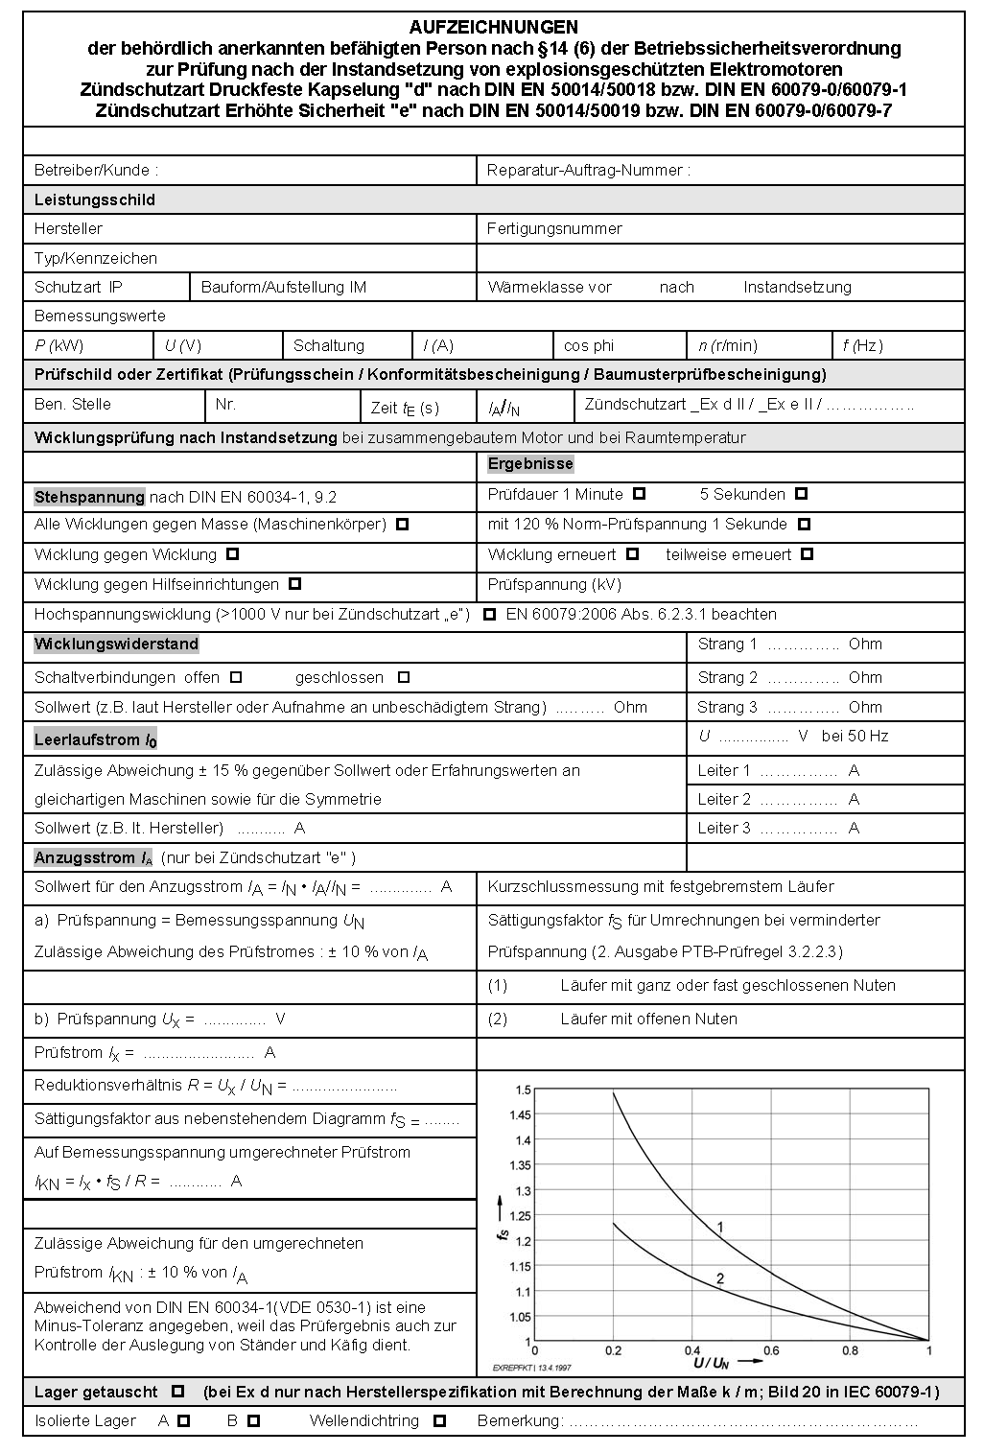
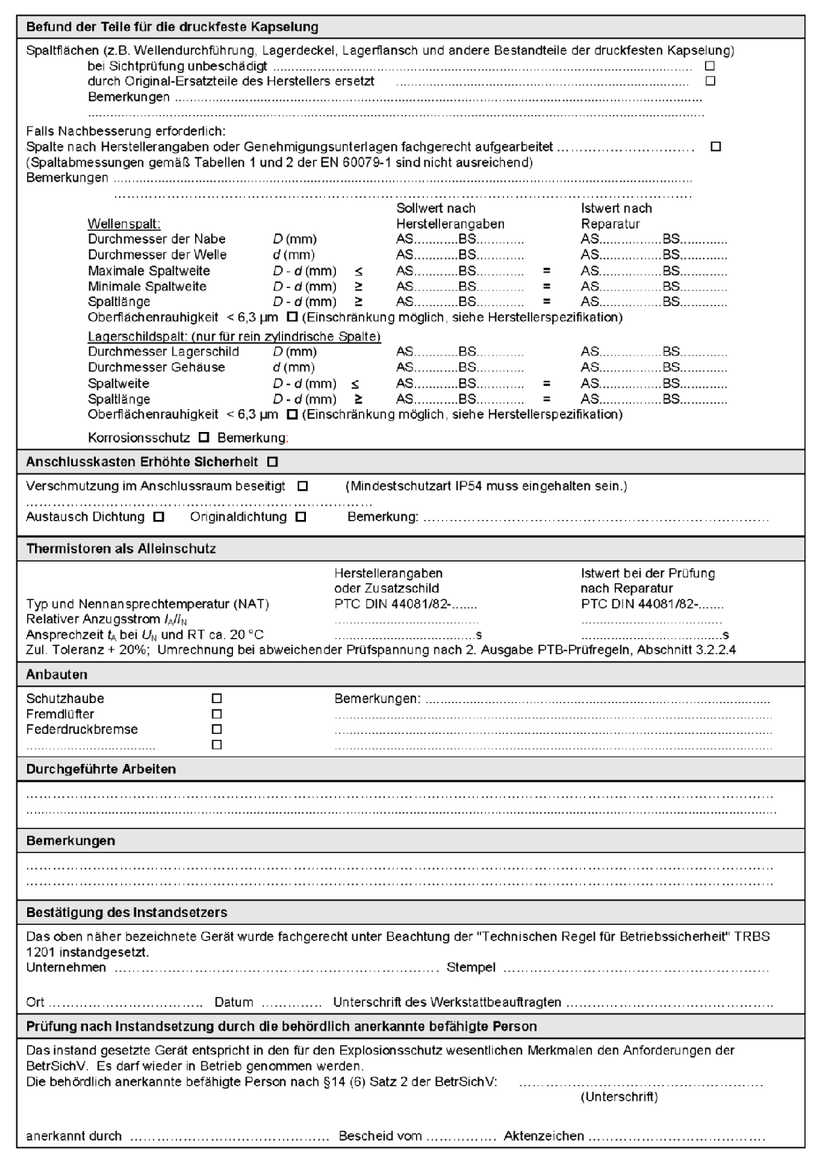

Baugruppen, die von einem Hersteller dem zutreffenden Konformitätsbewertungsverfahren der RL 94/9/EG unterzogen werden, gelten als Gerät im Sinne der RL 94/9/EG
TRBS 1203 „Technische Regel zur BetrSichV – Befähigte Personen“ – Stand 8.10.2004 (Bekanntmachung des BMWA vom 18. November 2004 - III B 8 – 35650 (BAnz. S. 23 797)!.
S. hierzu auch Entwurf der TRBS 1201 Teil 3, in der Anlage
http://ec.europa.eu/enterprise/newapproach/legislation/nb/en94-9-ec.pdf
GMBI, Nr. 25 vom 15. Juni 2009, S. 527
Sollzustand ist eine der vom Hersteller im Rahmen des Konformitätsbewertungsverfahrens festgelegten Beschaffenheitsvarianten.
Hier handelt es sich nicht um eine Instandsetzung, die in den Anwendungsbereich dieser TRBS fällt (s. Abschnitt 1 Absatz 3 und Anhang 1).
In diesen Fällen erfolgt die Feststellung des ordnungsgemäßen Zustandes des instandgesetzten Gerätes durch das Personal des Betreibers bzw. des von ihm beauftragten Unternehmens. Auf die Bestimmungen des § 10 Abs. 3 BetrSichV wird hingewiesen.
Die Klammer gibt an, dass es sich um ein zugehöriges Betriebsmittel handelt, das außerhalb des explosionsgefährdeten Bereiches installiert ist und elektrische Stromkreise enthält, die durch die Zündschutzart Eigensicherheit „ia“ geschützt sind und die an ein Kategorie 1 –Gerät angeschlossen werden können.
Bei der Zündschutzart Eigensicherheit müssen bei der Instandsetzung die sicherheitstechnisch bedeutsamen Abstände, Luft- und Kriechstrecken den Unterlagen entnehmbar sein und dürfen durch die Instandsetzung nicht verändert werden
siehe auch DIN EN 14986
Hier handelt es sich nicht um eine Instandsetzung die in den Anwendungsbereich dieser TRBS fällt (s. Abschnitt 1 Absatz 3 und Anhang 1).
In diesen Fällen erfolgt nach der Instandsetzung eine Überprüfung durch das Personal des Betreibers bzw. des von ihm beauftragten Unternehmens. Auf § 10 BetrSichV wird hingewiesen.
Die Klammer gibt an, dass es sich um ein zugehöriges Betriebsmittel handelt, das außerhalb des explosionsgefährdeten Bereiches installiert ist und elektrische Stromkreise enthält, die durch die Zündschutzart Eigensicherheit „i“ geschützt sind und die an ein Kategorie 2 –Gerät angeschlossen werden können.
Hier handelt es sich nicht um eine Instandsetzung die in den Anwendungsbereich dieser Technischen Regel fällt (s. Abschnitt 1 Absatz 3 und Anhang 1).
In diesen Fällen erfolgt nach der Instandsetzung eine Überprüfung durch das Personal des Betreibers bzw. des von ihm beauftragten Unternehmens. Auf § 10 BetrSichV wird hingewiesen.
Zapfsäulen für Ottokraftstoff sind gemäß eines Beschlusses des Ständigen Ausschuss zur Richtlinie 94/9/EG als elektrische Geräte der Kategorie 2 im Sinne der Richtlinie 94/9/EG in Verkehr zu bringen.
Hier handelt es sich nicht um eine Instandsetzung die in den Anwendungsbereich dieser Technischen Regel fällt (s. Abschnitt 1 Absatz 3 und Anhang 1).
In diesen Fällen erfolgt nach der Instandsetzung eine Überprüfung durch das Personal des Betreibers bzw. des von ihm beauftragten Unternehmens. Auf § 10 BetrSichV wird hingewiesen.
siehe auch DIN EN 14986
Hier handelt es sich nicht um eine Instandsetzung die in den Anwendungsbereich dieser Technischen Regel fällt (s. Abschnitt 1 Absatz 3 und Anhang 1).
In diesen Fällen erfolgt nach der Instandsetzung eine Überprüfung durch das Personal des Betreibers bzw. des von ihm beauftragten Unternehmens. Auf § 10 BetrSichV wird hingewiesen
Beispiel gilt nur für Zellenradschleusen, die als Schutzsysteme eingesetzt werden
Hier handelt es sich nicht um eine Instandsetzung die in den Anwendungsbereich dieser Technischen Regel fällt (s. Abschnitt 1 Absatz 3 und Anhang 1).
In diesen Fällen erfolgt nach der Instandsetzung eine Überprüfung durch das Personal des Betreibers bzw. des von ihm beauftragten Unternehmens. Auf § 10 BetrSichV wird hingewiesen.

